Контрольная работа по дисциплине «Базы данных»

Тема: проектирование базы данных «Страховая компания»
Вопрос 1. Спроектировать структуру базы данных «Страховая компания», содержащую сведения о клиентах, сотрудниках и договорах компании.
Задание 1. Создать инфологическую модель, описывающую БД в терминах таких понятий, как «сущность», «набор объектов», «связи сущностей и наборов объектов».
Задание 2. Трансформировать инфологическую модель в схему реляционной БД, использующей понятие отношения. Полученная схема используется для заполнения БД информацией — построения экземпляра БД.

Содержание
- Этап проектирования
- Задание 1. Инфологическая модель
- Задание 2. Схема реляционной базы данных
- Нормализация схемы
- Экземпляр базы данных
- Примеры запросов к базе данных
- Вывод

1. Этап проектирования

1.1. Описание предметной области
Страховая компания состоит из нескольких филиалов. В филиалах работают сотрудники, каждый из которых занимает определённую должность. Сотрудники-агенты заключают договоры страхования с клиентами, а сотрудники-эксперты рассматривают страховые случаи.
Клиентами компании могут быть как физические, так и юридические лица. С клиентом заключается договор страхования, у которого есть номер, дата заключения, срок действия и страховая премия (сумма, которую клиент платит компании).
Компания предлагает несколько видов страхования: ОСАГО, КАСКО, страхование жизни, страхование недвижимости и другие. Один договор может включать сразу несколько видов страхования, и для каждого вида в договоре указывается своя страховая сумма (сумма, в пределах которой компания выплачивает возмещение). При этом один и тот же вид страхования используется во многих договорах.
Страховую премию клиент может платить не сразу, а частями, поэтому по каждому договору хранятся сведения о платежах. Если в период действия договора происходит страховой случай (ДТП, залив квартиры, пожар и т. п.), он регистрируется в базе данных, рассматривается сотрудником-экспертом, и по нему делается страховая выплата.

1.2. Что должна хранить база данных
На этапе проектирования определено, какие сведения нужно хранить:
- список филиалов компании и должностей;
- сведения о сотрудниках: ФИО, дата рождения, телефон, дата приёма на работу, филиал и должность;
- сведения о клиентах: тип клиента, ФИО или название организации, паспорт или ИНН, телефон, адрес;
- справочник видов страхования с базовыми тарифами;
- договоры: номер, даты, премия, статус, клиент, агент, филиал;
- состав договора — какие виды страхования в него входят и на какую страховую сумму;
- платежи по договорам;
- страховые случаи и выплаты по ним.

1.3. Ограничения предметной области
- Номер договора не повторяется.
- Дата окончания договора позже даты начала.
- Договор заключается с одним клиентом и оформляется одним сотрудником-агентом.
- В договоре должен быть хотя бы один вид страхования, и один вид не может входить в договор дважды.
- Страховой случай относится только к одному договору, а его дата должна попадать в срок действия этого договора.
- Выплата делается только по страховому случаю и не может быть больше страховой суммы.
- Страховые суммы, премии и выплаты — положительные числа.

2. Задание 1. Инфологическая модель
Инфологическая модель описывает базу данных в виде сущностей и связей между ними (модель «сущность — связь», ER-модель). Используются следующие понятия:
- сущность — отдельный объект предметной области, о котором хранятся сведения (например, договор № ДС-2025-000101);
- набор объектов — множество однотипных сущностей, которые описываются одними и теми же атрибутами (например, все ДОГОВОРЫ);
- атрибут — свойство сущности (номер договора, дата заключения);
- ключ — атрибут, по которому сущность однозначно определяется в наборе объектов;
- связь — отношение между наборами объектов; связь бывает «один к одному» (1:1), «один ко многим» (1:М) и «многие ко многим» (М:М).

2.1. Наборы объектов
№ | Набор объектов | Что описывает | Ключ
1 | ФИЛИАЛ | подразделение компании | Код филиала
2 | ДОЛЖНОСТЬ | должность в штате | Код должности
3 | СОТРУДНИК | работник компании | Код сотрудника
4 | КЛИЕНТ | страхователь | Код клиента
5 | ВИД СТРАХОВАНИЯ | страховой продукт | Код вида
6 | ДОГОВОР | договор страхования | Код договора
7 | ПОКРЫТИЕ | вид страхования в составе договора | Код договора + код вида
8 | ПЛАТЁЖ | платёж клиента по договору | Код платежа
9 | СТРАХОВОЙ СЛУЧАЙ | событие по договору | Код случая
10 | ВЫПЛАТА | возмещение по страховому случаю | Код выплаты

2.2. Атрибуты наборов объектов
Ключевые атрибуты выделены полужирным.
ФИЛИАЛ: Код филиала, Название, Город, Адрес, Телефон.
ДОЛЖНОСТЬ: Код должности, Название, Оклад.
СОТРУДНИК: Код сотрудника, Фамилия, Имя, Отчество, Дата рождения, Телефон, Дата приёма на работу, Код филиала, Код должности.
КЛИЕНТ: Код клиента, Тип клиента (физическое или юридическое лицо), ФИО или название организации, Паспорт или ИНН, Телефон, Адрес.
ВИД СТРАХОВАНИЯ: Код вида, Название, Базовый тариф.
ДОГОВОР: Код договора, Номер договора, Дата заключения, Дата начала, Дата окончания, Страховая премия, Статус, Код клиента, Код сотрудника (агента), Код филиала.
ПОКРЫТИЕ: Код договора + Код вида страхования, Страховая сумма, Тариф.
ПЛАТЁЖ: Код платежа, Код договора, Дата платежа, Сумма, Способ оплаты.
СТРАХОВОЙ СЛУЧАЙ: Код случая, Код договора, Дата события, Описание, Сумма ущерба, Статус, Код сотрудника (эксперта).
ВЫПЛАТА: Код выплаты, Код случая, Дата выплаты, Сумма выплаты.

2.3. Связи сущностей и наборов объектов
№ | Связь | Наборы объектов | Тип
1 | работает в | ФИЛИАЛ — СОТРУДНИК | 1:М
2 | занимает | ДОЛЖНОСТЬ — СОТРУДНИК | 1:М
3 | заключает | КЛИЕНТ — ДОГОВОР | 1:М
4 | оформляет | СОТРУДНИК — ДОГОВОР | 1:М
5 | оформлен в | ФИЛИАЛ — ДОГОВОР | 1:М
6 | включает | ДОГОВОР — ВИД СТРАХОВАНИЯ | М:М (через ПОКРЫТИЕ)
7 | оплачивается | ДОГОВОР — ПЛАТЁЖ | 1:М
8 | произошёл по договору | ДОГОВОР — СТРАХОВОЙ СЛУЧАЙ | 1:М
9 | рассматривает | СОТРУДНИК — СТРАХОВОЙ СЛУЧАЙ | 1:М
10 | возмещается | СТРАХОВОЙ СЛУЧАЙ — ВЫПЛАТА | 1:М

Пояснения к связям:
- В одном филиале работает много сотрудников, но каждый сотрудник работает только в одном филиале — это связь 1:М. Так же устроены связи 2, 4, 5, 7, 8, 9, 10.
- Один клиент может заключить несколько договоров, но каждый договор заключается с одним клиентом (связь 3).
- Связь 6 — «многие ко многим»: договор может включать несколько видов страхования, а каждый вид страхования встречается во многих договорах. У этой связи есть свои атрибуты (страховая сумма и тариф по каждому виду), поэтому она показана отдельным набором объектов ПОКРЫТИЕ.

2.4. ER-диаграмма
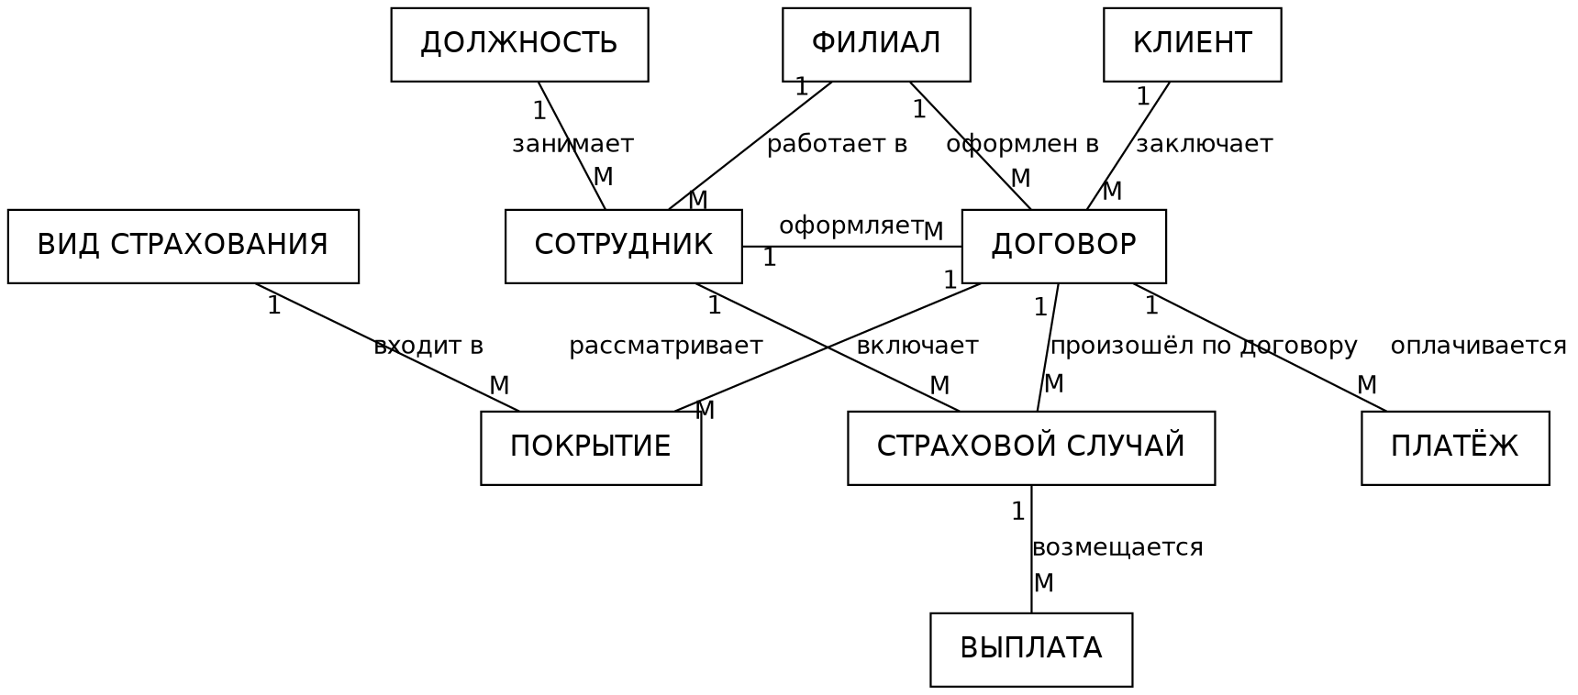
Рисунок 1 — Инфологическая модель базы данных «Страховая компания»

3. Задание 2. Схема реляционной базы данных

3.1. Как инфологическая модель превращается в реляционную
В реляционной базе данных используется понятие отношения — таблицы, строки которой называются кортежами, а столбцы — атрибутами. Переход от инфологической модели к реляционной схеме выполняется по правилам:
- Каждый набор объектов становится отдельной таблицей, сущность — строкой таблицы, атрибут — столбцом.
- Ключ набора объектов становится первичным ключом таблицы (PK).
- Связь 1:М реализуется так: первичный ключ таблицы со стороны «один» добавляется в таблицу со стороны «многие» как внешний ключ (FK).
- Связь М:М напрямую в реляционной БД задать нельзя, поэтому для неё создаётся дополнительная (связующая) таблица. Её первичный ключ составной — из внешних ключей обеих таблиц. Так связь «ДОГОВОР — ВИД СТРАХОВАНИЯ» превратилась в таблицу POKRYTIE с первичным ключом (id_dogovora, id_vida).
В результате получилось 10 таблиц.

3.2. Описание таблиц
Обозначения: PK — первичный ключ, FK — внешний ключ.
1. FILIAL — филиалы
Столбец | Тип | Ключ | Описание
id_filiala | INT | PK | код филиала
nazvanie | VARCHAR(100) |  | название филиала
gorod | VARCHAR(50) |  | город
adres | VARCHAR(150) |  | адрес
telefon | VARCHAR(20) |  | телефон

2. DOLZHNOST — должности
Столбец | Тип | Ключ | Описание
id_dolzhnosti | INT | PK | код должности
nazvanie | VARCHAR(50) |  | название должности
oklad | DECIMAL(10,2) |  | оклад

3. SOTRUDNIK — сотрудники
Столбец | Тип | Ключ | Описание
id_sotrudnika | INT | PK | код сотрудника
familiya | VARCHAR(50) |  | фамилия
imya | VARCHAR(50) |  | имя
otchestvo | VARCHAR(50) |  | отчество
data_rozhdeniya | DATE |  | дата рождения
telefon | VARCHAR(20) |  | телефон
data_priema | DATE |  | дата приёма на работу
id_filiala | INT | FK | филиал, в котором работает
id_dolzhnosti | INT | FK | должность

4. KLIENT — клиенты
Столбец | Тип | Ключ | Описание
id_klienta | INT | PK | код клиента
tip_klienta | VARCHAR(10) |  | «физ. лицо» или «юр. лицо»
nazvanie | VARCHAR(150) |  | ФИО или название организации
dokument | VARCHAR(20) |  | паспорт (для физ. лица) или ИНН (для юр. лица)
telefon | VARCHAR(20) |  | телефон
adres | VARCHAR(150) |  | адрес

5. VID_STRAHOVANIYA — виды страхования
Столбец | Тип | Ключ | Описание
id_vida | INT | PK | код вида страхования
nazvanie | VARCHAR(80) |  | название (ОСАГО, КАСКО и т. д.)
tarif | DECIMAL(5,4) |  | базовый тариф

6. DOGOVOR — договоры
Столбец | Тип | Ключ | Описание
id_dogovora | INT | PK | код договора
nomer | VARCHAR(20) |  | номер договора
data_zaklyucheniya | DATE |  | дата заключения
data_nachala | DATE |  | дата начала действия
data_okonchaniya | DATE |  | дата окончания действия
premiya | DECIMAL(10,2) |  | страховая премия
status | VARCHAR(15) |  | «действует», «завершён», «расторгнут»
id_klienta | INT | FK | клиент
id_sotrudnika | INT | FK | агент, оформивший договор
id_filiala | INT | FK | филиал

7. POKRYTIE — состав договора (связующая таблица)
Столбец | Тип | Ключ | Описание
id_dogovora | INT | PK, FK | договор
id_vida | INT | PK, FK | вид страхования
strahovaya_summa | DECIMAL(12,2) |  | страховая сумма по этому виду
tarif | DECIMAL(5,4) |  | тариф, применённый в договоре

8. PLATEZH — платежи
Столбец | Тип | Ключ | Описание
id_platezha | INT | PK | код платежа
id_dogovora | INT | FK | договор
data_platezha | DATE |  | дата платежа
summa | DECIMAL(10,2) |  | сумма платежа
sposob | VARCHAR(20) |  | способ оплаты

9. SLUCHAY — страховые случаи
Столбец | Тип | Ключ | Описание
id_sluchaya | INT | PK | код страхового случая
id_dogovora | INT | FK | договор
data_sobytiya | DATE |  | дата события
opisanie | VARCHAR(200) |  | что произошло
summa_ushcherba | DECIMAL(12,2) |  | сумма ущерба
status | VARCHAR(20) |  | «на рассмотрении», «признан», «отказано»
id_sotrudnika | INT | FK | эксперт, который рассматривает случай

10. VYPLATA — выплаты
Столбец | Тип | Ключ | Описание
id_vyplaty | INT | PK | код выплаты
id_sluchaya | INT | FK | страховой случай
data_vyplaty | DATE |  | дата выплаты
summa | DECIMAL(12,2) |  | сумма выплаты

Кратко схему можно записать так (первым указан первичный ключ):
FILIAL (id_filiala, nazvanie, gorod, adres, telefon)
DOLZHNOST (id_dolzhnosti, nazvanie, oklad)
SOTRUDNIK (id_sotrudnika, familiya, imya, otchestvo, data_rozhdeniya,
telefon, data_priema, id_filiala, id_dolzhnosti)
KLIENT (id_klienta, tip_klienta, nazvanie, dokument, telefon, adres)
VID_STRAHOVANIYA (id_vida, nazvanie, tarif)
DOGOVOR (id_dogovora, nomer, data_zaklyucheniya, data_nachala,
data_okonchaniya, premiya, status, id_klienta,
id_sotrudnika, id_filiala)
POKRYTIE (id_dogovora, id_vida, strahovaya_summa, tarif)
PLATEZH (id_platezha, id_dogovora, data_platezha, summa, sposob)
SLUCHAY (id_sluchaya, id_dogovora, data_sobytiya, opisanie,
summa_ushcherba, status, id_sotrudnika)
VYPLATA (id_vyplaty, id_sluchaya, data_vyplaty, summa)

3.3. Связи между таблицами по конкретным полям
№ | Таблица и поле (внешний ключ) | Связана с таблицей и полем (первичный ключ) | Тип связи
1 | SOTRUDNIK.id_filiala | FILIAL.id_filiala | 1:М
2 | SOTRUDNIK.id_dolzhnosti | DOLZHNOST.id_dolzhnosti | 1:М
3 | DOGOVOR.id_klienta | KLIENT.id_klienta | 1:М
4 | DOGOVOR.id_sotrudnika | SOTRUDNIK.id_sotrudnika | 1:М
5 | DOGOVOR.id_filiala | FILIAL.id_filiala | 1:М
6 | POKRYTIE.id_dogovora | DOGOVOR.id_dogovora | М:М (первая половина связи)
7 | POKRYTIE.id_vida | VID_STRAHOVANIYA.id_vida | М:М (вторая половина связи)
8 | PLATEZH.id_dogovora | DOGOVOR.id_dogovora | 1:М
9 | SLUCHAY.id_dogovora | DOGOVOR.id_dogovora | 1:М
10 | SLUCHAY.id_sotrudnika | SOTRUDNIK.id_sotrudnika | 1:М
11 | VYPLATA.id_sluchaya | SLUCHAY.id_sluchaya | 1:М

3.4. Схема базы данных
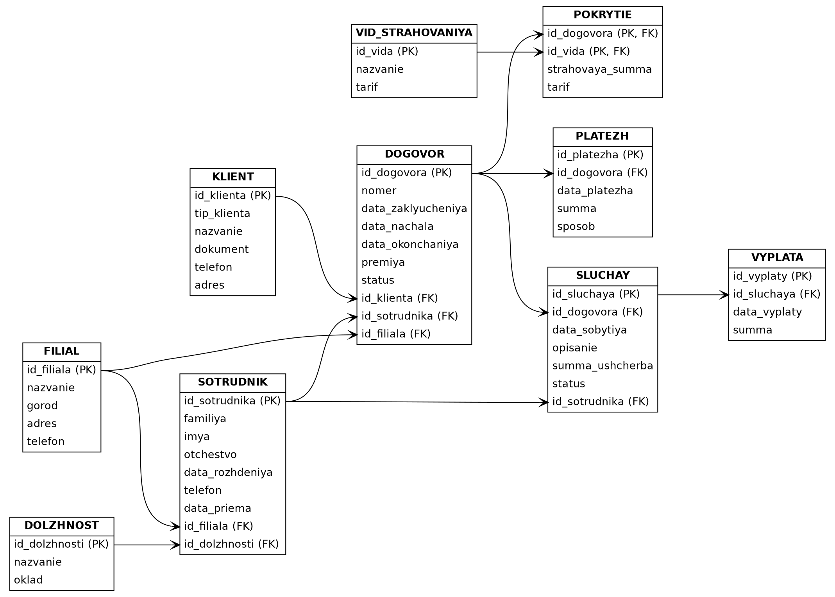
Рисунок 2 — Схема реляционной базы данных со связями между таблицами по полям

3.5. Создание таблиц на языке SQL
Ниже приведены запросы, которыми созданы основные таблицы схемы.
CREATE TABLE filial (
id_filiala INT PRIMARY KEY,
nazvanie VARCHAR(100) NOT NULL,
gorod VARCHAR(50) NOT NULL,
adres VARCHAR(150),
telefon VARCHAR(20)
);

CREATE TABLE dolzhnost (
id_dolzhnosti INT PRIMARY KEY,
nazvanie VARCHAR(50) NOT NULL,
oklad DECIMAL(10,2)
);

CREATE TABLE sotrudnik (
id_sotrudnika INT PRIMARY KEY,
familiya VARCHAR(50) NOT NULL,
imya VARCHAR(50) NOT NULL,
otchestvo VARCHAR(50),
data_rozhdeniya DATE,
telefon VARCHAR(20),
data_priema DATE,
id_filiala INT REFERENCES filial(id_filiala),
id_dolzhnosti INT REFERENCES dolzhnost(id_dolzhnosti)
);

CREATE TABLE klient (
id_klienta INT PRIMARY KEY,
tip_klienta VARCHAR(10) NOT NULL,
nazvanie VARCHAR(150) NOT NULL,
dokument VARCHAR(20),
telefon VARCHAR(20),
adres VARCHAR(150)
);

CREATE TABLE vid_strahovaniya (
id_vida INT PRIMARY KEY,
nazvanie VARCHAR(80) NOT NULL,
tarif DECIMAL(5,4) NOT NULL
);

CREATE TABLE dogovor (
id_dogovora INT PRIMARY KEY,
nomer VARCHAR(20) NOT NULL UNIQUE,
data_zaklyucheniya DATE NOT NULL,
data_nachala DATE NOT NULL,
data_okonchaniya DATE NOT NULL,
premiya DECIMAL(10,2) NOT NULL,
status VARCHAR(15) NOT NULL,
id_klienta INT REFERENCES klient(id_klienta),
id_sotrudnika INT REFERENCES sotrudnik(id_sotrudnika),
id_filiala INT REFERENCES filial(id_filiala),
CHECK (data_okonchaniya > data_nachala),
CHECK (premiya > 0)
);

CREATE TABLE pokrytie (
id_dogovora INT REFERENCES dogovor(id_dogovora),
id_vida INT REFERENCES vid_strahovaniya(id_vida),
strahovaya_summa DECIMAL(12,2) NOT NULL,
tarif DECIMAL(5,4) NOT NULL,
PRIMARY KEY (id_dogovora, id_vida)
);

CREATE TABLE platezh (
id_platezha INT PRIMARY KEY,
id_dogovora INT REFERENCES dogovor(id_dogovora),
data_platezha DATE NOT NULL,
summa DECIMAL(10,2) NOT NULL,
sposob VARCHAR(20)
);

CREATE TABLE sluchay (
id_sluchaya INT PRIMARY KEY,
id_dogovora INT REFERENCES dogovor(id_dogovora),
data_sobytiya DATE NOT NULL,
opisanie VARCHAR(200),
summa_ushcherba DECIMAL(12,2),
status VARCHAR(20) NOT NULL,
id_sotrudnika INT REFERENCES sotrudnik(id_sotrudnika)
);

CREATE TABLE vyplata (
id_vyplaty INT PRIMARY KEY,
id_sluchaya INT REFERENCES sluchay(id_sluchaya),
data_vyplaty DATE NOT NULL,
summa DECIMAL(12,2) NOT NULL
);

4. Нормализация схемы
Первая нормальная форма (1НФ). Все поля таблиц содержат только одно значение, повторяющихся групп нет. Например, виды страхования по договору не записаны в одно поле списком, а вынесены в отдельную таблицу POKRYTIE; платежи по договору — в таблицу PLATEZH. ФИО сотрудника разделено на фамилию, имя и отчество.
Вторая нормальная форма (2НФ). Все неключевые поля зависят от полного первичного ключа. Проверять это нужно там, где ключ составной, то есть в таблице POKRYTIE: страховая сумма и тариф зависят сразу от договора и от вида страхования, а не от одного из них. Название вида страхования в эту таблицу не добавлено, потому что оно зависело бы только от id_vida — оно хранится в таблице VID_STRAHOVANIYA.
Третья нормальная форма (3НФ). Нет полей, которые зависят от других неключевых полей. Например:
- в таблице SOTRUDNIK не хранятся название должности и оклад — иначе они зависели бы от id_dolzhnosti, а не от кода сотрудника; они находятся в таблице DOLZHNOST;
- в таблице SOTRUDNIK не хранится город филиала — он есть в таблице FILIAL;
- в таблице DOGOVOR не дублируются ФИО клиента и ФИО агента, хранятся только их коды;
- в таблице VYPLATA не хранится номер договора — его можно узнать через страховой случай.
Таким образом, все таблицы схемы находятся в третьей нормальной форме. Это избавляет базу данных от дублирования сведений и от ошибок при добавлении, изменении и удалении записей: например, чтобы переименовать должность, достаточно изменить одну строку в таблице DOLZHNOST.

5. Экземпляр базы данных
По полученной схеме база данных заполнена информацией.
FILIAL
id_filiala | nazvanie | gorod | adres | telefon
1 | Головной офис | Москва | ул. Тверская, 12 | +7 495 100-10-10
2 | Северный | Санкт-Петербург | Невский пр., 84 | +7 812 200-20-20

DOLZHNOST
id_dolzhnosti | nazvanie | oklad
1 | Директор филиала | 180000.00
2 | Страховой агент | 60000.00
3 | Эксперт по убыткам | 90000.00

SOTRUDNIK
id_sotrudnika | familiya | imya | otchestvo | data_priema | id_filiala | id_dolzhnosti
1 | Фёдоров | Игорь | Александрович | 2005-03-01 | 1 | 1
2 | Смирнова | Анна | Сергеевна | 2018-06-11 | 1 | 2
3 | Кузнецов | Павел | Олегович | 2019-02-04 | 2 | 2
4 | Волкова | Мария | Ивановна | 2016-10-20 | 1 | 3

KLIENT
id_klienta | tip_klienta | nazvanie | dokument | telefon
1 | физ. лицо | Иванов Сергей Петрович | 4510 654321 | +7 916 111-22-33
2 | физ. лицо | Петрова Ольга Ивановна | 4012 123987 | +7 921 222-33-44
3 | юр. лицо | ООО «Логистик-Трейд» | 7701234567 | +7 495 333-44-55

VID_STRAHOVANIYA
id_vida | nazvanie | tarif
1 | ОСАГО | 0.0500
2 | КАСКО | 0.0700
3 | Страхование жизни и здоровья | 0.0150
4 | Страхование недвижимости | 0.0040
5 | Страхование грузов | 0.0090

DOGOVOR
id_dogovora | nomer | data_zaklyucheniya | data_nachala | data_okonchaniya | premiya | status | id_klienta | id_sotrudnika | id_filiala
1 | ДС-2025-000101 | 2025-01-15 | 2025-01-16 | 2026-01-15 | 62500.00 | действует | 1 | 2 | 1
2 | ДС-2025-000102 | 2025-03-02 | 2025-03-03 | 2026-03-02 | 18000.00 | действует | 2 | 3 | 2
3 | ДС-2025-000103 | 2025-05-20 | 2025-06-01 | 2026-05-31 | 135000.00 | действует | 3 | 2 | 1

POKRYTIE
id_dogovora | id_vida | strahovaya_summa | tarif
1 | 1 | 400000.00 | 0.0500
1 | 2 | 1200000.00 | 0.0350
1 | 3 | 300000.00 | 0.0150
2 | 4 | 4500000.00 | 0.0040
3 | 5 | 15000000.00 | 0.0090

Видно, что в первый договор входят три вида страхования, а один и тот же вид (например, ОСАГО) может входить в разные договоры — так в реляционной базе данных реализована связь «многие ко многим».
PLATEZH
id_platezha | id_dogovora | data_platezha | summa | sposob
1 | 1 | 2025-01-16 | 31250.00 | карта
2 | 1 | 2025-07-14 | 31250.00 | карта
3 | 2 | 2025-03-03 | 18000.00 | наличные
4 | 3 | 2025-06-01 | 67500.00 | безналичный

SLUCHAY
id_sluchaya | id_dogovora | data_sobytiya | opisanie | summa_ushcherba | status | id_sotrudnika
1 | 1 | 2025-04-08 | ДТП, повреждены бампер и капот | 145000.00 | признан | 4
2 | 2 | 2025-07-22 | Залив квартиры сверху | 260000.00 | на рассмотрении | 4

VYPLATA
id_vyplaty | id_sluchaya | data_vyplaty | summa
1 | 1 | 2025-04-25 | 130000.00

6. Примеры запросов к базе данных
Чтобы проверить, что схема работает, к полученному экземпляру базы данных выполнены несколько запросов.
Договоры клиента и виды страхования, которые в них входят:
SELECT d.nomer, v.nazvanie, p.strahovaya_summa
FROM dogovor d
JOIN pokrytie p ON p.id_dogovora = d.id_dogovora
JOIN vid_strahovaniya v ON v.id_vida = p.id_vida
WHERE d.id_klienta = 1;
Сколько договоров заключил каждый агент и на какую сумму премий:
SELECT s.familiya, COUNT(*) AS kolichestvo, SUM(d.premiya) AS summa_premiy
FROM dogovor d
JOIN sotrudnik s ON s.id_sotrudnika = d.id_sotrudnika
GROUP BY s.familiya;
Страховые случаи по договору и выплаты по ним:
SELECT d.nomer, sl.data_sobytiya, sl.status, vp.summa
FROM sluchay sl
JOIN dogovor d ON d.id_dogovora = sl.id_dogovora
LEFT JOIN vyplata vp ON vp.id_sluchaya = sl.id_sluchaya;
Сотрудники филиала с указанием должности:
SELECT s.familiya, s.imya, dl.nazvanie, f.nazvanie
FROM sotrudnik s
JOIN dolzhnost dl ON dl.id_dolzhnosti = s.id_dolzhnosti
JOIN filial f ON f.id_filiala = s.id_filiala
WHERE f.id_filiala = 1;
Все запросы выполняются к спроектированным таблицам и не требуют изменения схемы, значит структура базы данных подходит для решения задач страховой компании.

7. Вывод
В ходе контрольной работы спроектирована структура базы данных «Страховая компания».
На этапе проектирования описана предметная область и определено, какие сведения о клиентах, сотрудниках и договорах должна хранить база данных.
В первом задании построена инфологическая модель: выделено 10 наборов объектов с их атрибутами и ключами и 10 связей между ними, в том числе связь «многие ко многим» между договорами и видами страхования.
Во втором задании инфологическая модель преобразована в схему реляционной базы данных из 10 таблиц. Связи 1:М реализованы с помощью внешних ключей, а связь М:М — с помощью связующей таблицы POKRYTIE с составным первичным ключом. Все связи между таблицами указаны по конкретным полям. Схема приведена к третьей нормальной форме, заполнена информацией (построен экземпляр базы данных) и проверена запросами.

